Portada

**Universidad Nacional de Loja**

**Facultad de la Educación, el Arte y la Comunicación Carrera de Comunicación Social**

**Certificación**

**Certificación**

Lic. Alex Rene Jaramillo Campoverde Mg. Sc

**Univ****ersidad Nacional de Loja**

**Carrera de Computación**

**AUTOR:**

Brandon Alexis Medina Jiménez

**DOCENTE**:

Ing. René Guamán

Loja - Ecuador 2025

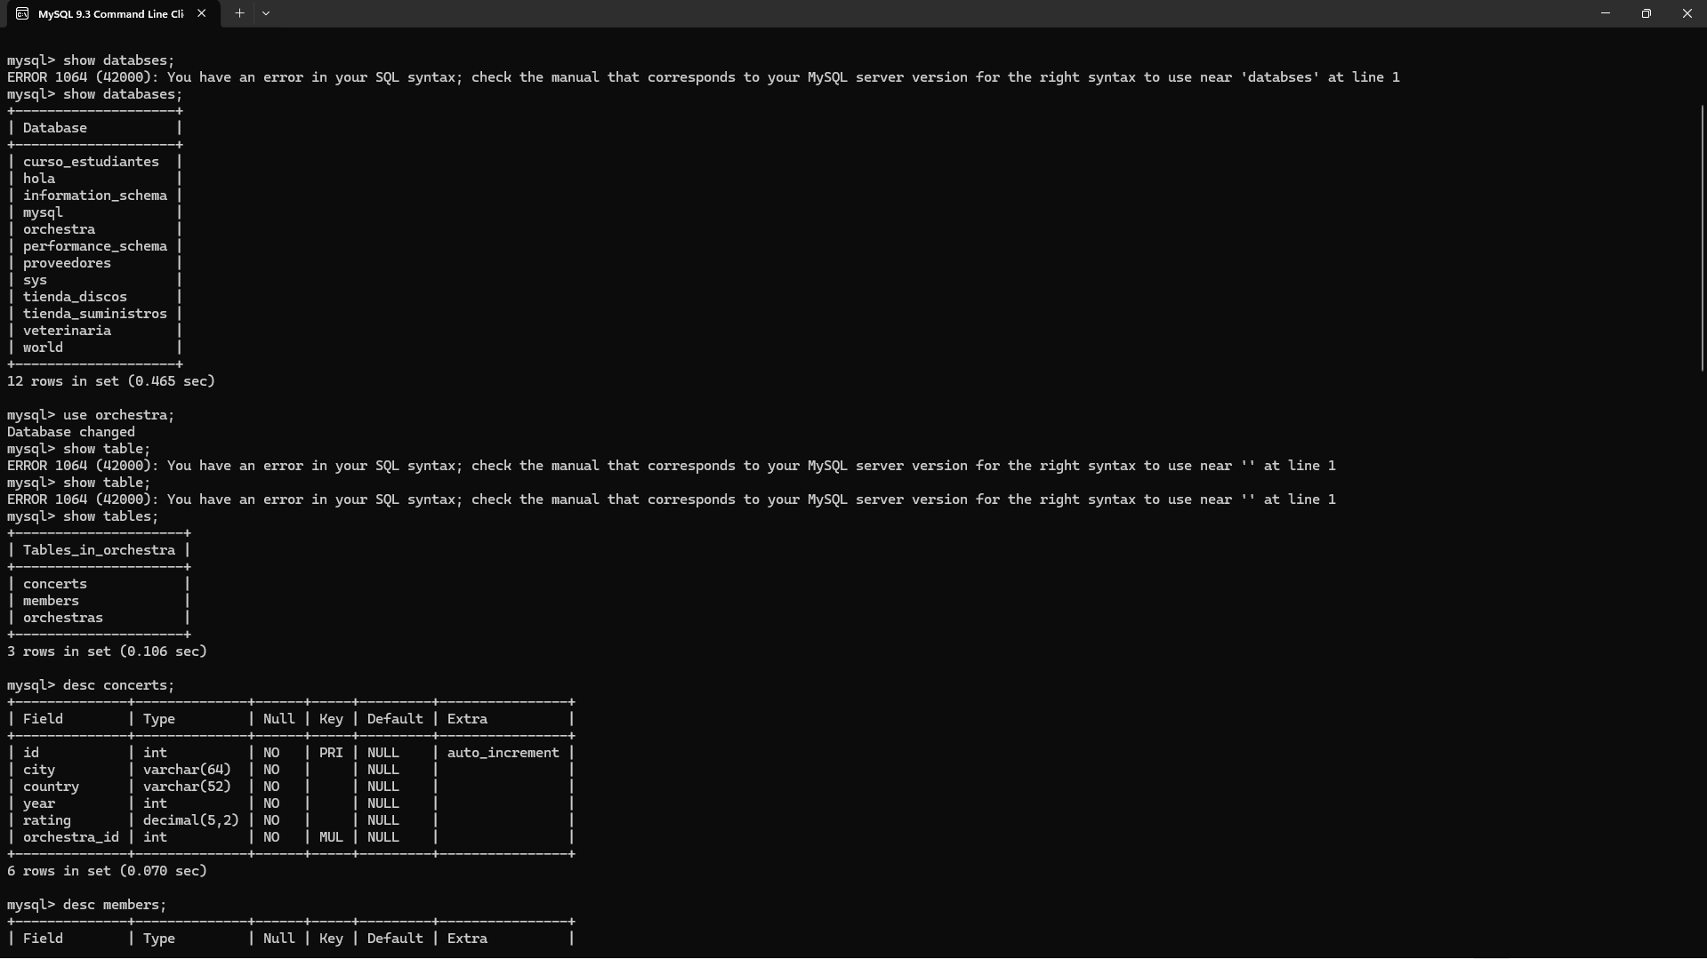

**EJERCICIO ORCHESTRAS**